Zadanie 2 - BSPD: Shutdown Circuit i układ wykrywania mocnego hamowania
PWR Racing Team - rekrutacja Electronics

- Za co odpowiada Shutdown Circuit?
Shutdown Circuit (SDC) to obwód bezpieczeństwa, który w bolidzie elektrycznym bezpośrednio przewodzi prąd zasilający cewki przekaźników AIR (Accumulator Isolation Relays) oraz obwód pre-charge (EV 6.1.1). Dopóki SDC jest zamknięty, AIR-y mogą być załączone i system trakcyjny (TS) może być aktywny. Otwarcie SDC w dowolnym miejscu odcina zasilanie cewek, więc AIR-y się rozwierają i TS zostaje wyłączony.

- Budowa
SDC to szeregowe połączenie (EV 6.1.2, Figure 21)
- co najmniej dwóch wyłączników głównych - LVMS i TSMS (T 11.3, EV 6.2)
- trzech przycisków bezpieczeństwa (po jednym z każdej strony za kokpitem i jeden w kokpicie, T 11.4),
- BOTS - wyłącznika nadmiernego skoku pedału hamulca (T 6.2),
- IMD - monitora izolacji,
- inertia switch - czujnika uderzenia, zatrzaskującego się do ręcznego resetu (T 11.5),
- BSPD - układu wiarygodności hamowania (T 11.6),
- wszystkich wymaganych interlocków (np. HVD, złącza HV),
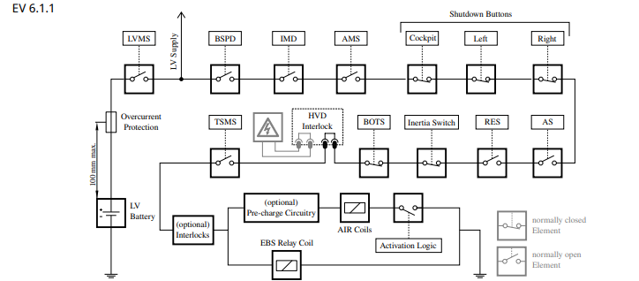
- AMS - systemu zarządzania akumulatorem.
Rys.1 Schemat Ideowy SDC (Figure 21)

- Co dzieje się po otwarciu SDC
- rozwierają się wszystkie AIR-y i przekaźnik pre-charge,
- napięcie TS musi spaść poniżej 60 V DC / 50 V AC RMS w czasie krótszym niż 5 s,
- przepływ prądu z akumulatora ustaje natychmiast; otwarcie AIR-ów można opóźnić o ≤ 250 ms, żeby sterowniki silników zdążyły zredukować prąd przed rozwarciem styków.

- Koncepcja układu wykrywania mocnego hamowania
Regulamin wymaga, żeby BSPD był układem nieprogramowalnym (T 11.6.1), dlatego układ musi być analogowy, nie można wykorzystać mikrokontrolera. Układ powinien opierać się o komparator, który porównuje napięcie z czujnika ciśnienia do napięcia progowego.
Według T 11.6.5 próg mocnego hamowania nie może przekraczać 30 bar.
Dla tego układu za próg można przyjąć 28 bar, tak aby zostawić miejsce na błędy.
Napięcie czujnika przy tym ciśnieniu wynosi:
$$U= 0,5V+0,02857\frac{V}{bar}*28 bar =1,3V$$
Gdy napięcie czujnika przekroczy 1,3 V, wyjście komparatora zmienia stan i sygnalizuje mocne hamowanie.
Źródło:
https://www.formulastudent.de/fileadmin/user_upload/all/2027/rules/FS_Rules_2027_v1.0.pdf

